福建师范大学

毕业论文

题 目： 《型男计划 》－ 基于 Android 的型男塑造平台

姓 名： 张盛忠

学 院： 软件学院

专 业： 软件工程 （云计算）

学 号： 123012012203

指导教师： **杨淑群**

**《型男计划 》－ 基于 Android 的型男塑造平台**

**软件学院 软件工程（云计算）专业**

**123012012203 张盛忠 指导教师：杨淑群**

**【**摘要**】**近年来随着生活水平不断提高，人们日益关注自身健康与美，型男更是所有男生追求的目标，但塑造型男并非易事，对于体型肥胖的男生来说难上加难。虽然目前国内有 微信运动，动动，Nick+ Running，马甲线，健身宝典，跟我练腹肌等应用，但是这些仅仅是对步数累加 ，对功能的解释，并没有抓住人们减不了肥的关键点，没有目标，看不到减肥效果，以至于半途而废。《型男计划》基于JAVA ，MySQL , Tomcat 设计实现的一款基于 Android 的型男塑造平台并实现了减肥健身平台。通过该平台可以实现对个人健康数据和身材变化趋势以及计划达成状况进行分析，使用户实时跟踪自己的锻炼成效与健康状况。

【关键词】型男塑造, 计划; Android , java，MySQL**，tomcat**

目录

第一章 绪论 2

1.1背景和意义 2

1.2国内外研究现状 3

1.3论文研究目标与内容 3

1.3.1 研究目标 3

1.3.2 研究内容 4

1.4.减肥瘦身相关概念与计算方式介绍 4

1.4.1 BMI 身体质量指数(Body Mass Index) 4

1.4.2标准体重与健康体重范围 4

1.4.3 BMR （Basal Metabolic Rate） 4

1.4.4 REE (Resting Energy Expenditure) 4

1.4.5 由活动系数计算出每天所需的热量 5

1.4.6减肥期间每天必须摄取的热量 5

第二章 型男塑造平台的需求分析 6

2.1型男塑造平台整体的需求分析 6

2.1.1会员帐户系统需求分析 7

2.1.2 计划系统 8

2.1.3摄入消耗比系统 9

第三章 减肥健身应用系统的设计与实现 9

3.1总体设计 10

3.2详细设计 10

3.2.1后台设计 10

3.2.2客户端设计 11

3.2.3数据库设计 11

3.3应用实现 12

3.3.1服务端实现 12

3.3.2客户端实现 13

3.3.3数据库实现 14

第四章 减肥健身应用系统的测试 15

4.1测试方案 15

4.2测试用例 15

4.3测试结果 16

4.4结果说明 20

第五章 总结 20

参考文献 20

# 第一章 绪论

## 1.1背景和意义

《型男计划》 － 基于 Android 的型男塑造平台是根据我个人真实减肥经历改编的一款减肥应用，这套减肥方法让我在2012年从164斤 瘦到140斤，2014年从146斤瘦到125斤，以至于后来每次发朋友圈底下的评论都在说：“你瘦了，怎么做到的？”。我给好多朋友耐心的回答，并把我的方法写成文章放在知乎上（已有900多赞），希望有更多的人通过我的这套 “ 以计划为引导，明确目标；以直观的训练变化趋势，树立信心；以摄入支出平衡体系，科学减肥塑形 ”。但我的口诉和文章的宣传范围有限，所以我决定设计一款 基于 Android 的型男塑造平台，让更多的用户能够通过我的方法科学健康快乐瘦身。

随着移动移动互联网的发展，根据中国互联网络信息中心(CNNIC)发布的数据显示，仅仅中国网民就已经达到6.68亿，而手机网民规模就达到5.94亿。而Android 做为使用人数最多移动开发平台，且随着android material design 全新的设计体验，用户体验度不断的提升，Android 将会更进一步占领市场份额。

本文综合以往安卓的文献研究成果，深入了解基于Android 软件开发模式，将Android开发减肥健身现状两个方面进行阐述。

目前在国内外，减肥健身软件发展已久，在这些数不胜数的软件中无非都是围绕着，教你减肥是什么，为什么要减肥，怎么才能减肥。随着信息技术时代飞快的发展，获取这些信息的手段已经不是难事了，人们懂得这些道理，却无法坚持下来。我认为，一个减肥健身应用做得再好，用户无法坚持也是白白浪费时间，如果能让用户坚持锻炼，并配合使用优秀的减肥健身软件，那么减肥健身将事半功倍，这将是一个很大的革命。

## 1.2**国内外研究现状**

减肥健身应用在当前，国际上较为普遍的减肥健身应用主要有 moves、Nick + Running等等。国内常见的有：微信运动，马甲线，健身宝典，跟我练腹肌，动动记步器，薄荷，美趣。随着人们生活水平的不断提高，追求美，这类减肥减肥软件也不短不单单停留在片面的减肥健身教程上，其功能也越来越多样，服务也趋向于多元化发展，一般都提供减肥健身教程，，记录运动多久，食物／运动热量查询，以健身爱好形成的社区平台等实时性功能。大体上可以分为以下几种：

1.以减肥健身教程为主导的应用

以减肥健身教程为主导的应用指它的用户群体或者是用途主要偏向于查询动作该如何如何完成，资讯相关知识，其中基于 Android 平台以减肥健身教程为主导的应用代表性的包括 健身宝典，跟我练腹肌，马甲线等。客户群主要带着明确的目的想去专门练习某些动作，已达到某种效果。

2.以运动社区为主导的应用

以运动社区为主导的应用指它的用户群主要通过宣泄健身心得，运动状态提供一个交流平台，其中基于 Android 平台以运动社区为主导的应用 主要以咪咕运动，keep 等，这些社区型的健身应用为用户营造了一个氛围良好的交流平台。

3.以饮食为向导的应用

以饮食为向导的应用指它主要以控制饮食为主要减肥手段，在女性群里中比较受欢迎，其中基于 Android 平台以饮食为向导的应用为主导的应用 主要以薄荷，美趣 等，这些应用都以有丰富的食物库，供广大用户查询。

4.以建立教练与学员互动为向导的应用

以建立教练与学员互动为向导的应用主要以健身房为中心，大部分发起者是健身房的教练带动学员下载，作为健身圈的一个专属交流分区。其中基于 Android 平台以建立教练与学员互动为向导的应用主要以健盟等，这些应用内有大量的私教可供大家提问，解答健身疑惑。

5.以树立目标，记录三围等身体变化的应用

以树立目标，记录三围等身体变化的应用面向的用户群是那些励志要减肥，却因为种种原因无法坚持下来的人们提供一个树立信心的平台。其中基于Android 平台以树立目标，记录三围等身体变化的应用现在并不多见，这也是我们型男计划的主打方向。

## 1.3论文研究目标与内容

### 1.3.1 研究目标

实现一套直观展现减肥健身身型变化，让用户更加方便了解自己的锻炼成果，以此作为激励运动。设立目标系统，明确自身训练目标，在什么时间要达成什么状况。以摄入支出平衡为指导减肥向导，只有当摄入小于支出时才能减肥成功，反之依然。提高用户体验度，让用户在每次使用时都能享受使用过程，遵循android 设计规范，采用 material design 设计模式的应用。

### 1.3.2 研究内容

本课题拟构建一个基于Android的减肥健身计划型应用。构建此系统的总体目标是：高用户体验的同时，帮助人们轻松快乐减肥，树立信心，并能够长久坚持下去。以树立减肥信心为导向，搭建一个基于 Android 平台的减肥健身计划型软件。本系统的建立分这样几个步骤：

1. Android的系统架构以及提供的服务接口；
2. mysql 数据库
3. tomcat 作为应用服务器；
4. J2EE 接口编程；
5. 基于Android的应用程式编程；
6. 功能性测试。

## 1.4.减肥瘦身相关概念与计算方式介绍

### 1.4.1 BMI 身体质量指数(Body Mass Index)

BMI 是目前国际上衡量一个人胖瘦程度以及健康的衡量标准，具体对比图参照图1-1；

BMI 计算方法： BMI =**体重（kg）÷身高^2（m）**



图 1-1 BMI 身体健康指数的健康对比图

### 1.4.2标准体重与健康体重范围

标准体重是衡量一个人的健康状况的重要标志 ，无论是太胖还是太瘦都对健康不利，且不能给人美感，也是成为型男的标准之一。

标准体重与健康体重范围计算方法：

男性：标准体重 ＝(身高cm－80)×70﹪

女性：标准体重 ＝(身高cm－70)×60﹪

健康体重范围 ＝ 标准体重的正负10%

### 1.4.3 BMR （Basal Metabolic Rate）

BMR （Basal Metabolic Rate）是维持基本生理机能的最低热量值，BMR相当一个人处于植物人状态时所需的热量。

BMR的计算方法：BMR =体重（kg）×24

不过BMR并不能准确的描述一个人的最低消耗热量，因为瘦肉组织与的生理代谢所需的热量多余脂肪组织，所以身材越胖其每小时的BMR会比身材瘦的人小。而且一个人无论在不爱运动，也会有轻微的运动，比如翻身睡觉，讲话等一切都是需要消耗热量的。从而引出了REE概念。

### 1.4.4 REE (Resting Energy Expenditure)

REE 静态能量消耗值，是根据身高，体重，年龄比来进行计算的能量消耗值。所以 REE 才是一般人所需的最小热能需求量。

REE计算方法：

女性REE = (6.25 × 身高) ＋(10 × 体重)- (5 × 年龄) - 161  
男性REE =(6.25 × 身高)＋ (10 × 体重) - (5 × 年龄) ＋ 5

### 1.4.5 由活动系数计算出每天所需的热量

根据上诉REE数据来看，在相同的体重、身高、年龄下的人，应该拥有相同的REE值；但事实上，因为每个人每天所需的热量，都会随着活动量而有所不同，因此我们必须把活动系数算进去，才能得到真正的基本热量值。

每天所需的热量 = REE × 活动系数 = ＿＿(大卡)

图表1-2活动系数一览表  
活 动 内 容 活动系数  
卧床（全天） 1.2  
轻活动生活模式（多坐或缓步） 1.3  
一般活动度 1.5~1.75  
活动量大的生活模式（重工作者） 2.0

### 1.4.6减肥期间每天必须摄取的热量

如何最健康，最有效率的减肥，一直是人们关心的重点。如果太急于求成，减肥速度过快不只对健康无益，还可能造成高危险性的酮酸中毒，而且复胖率也比较高。具权威机构调查每周减0.5-1公斤最合适。

那么如何计算每天必须摄入的热量？首先要制定计划，参考自己的理想体重，求出与当前体重的差值。然后根据每公斤体重需要减少七千七百大卡的热量值，计算出欲达到目的必须减少的总热量。在根据以每周减少0.5-1公斤的效率，决定合理减肥期间，必须减少摄入的总热量除以天数，得到每天必须减少的热量。最后，将前面计算出的由活动系数计算出每天所需的热量值，减去每天必须减少摄取的热量。得到的就是减肥期间每天必须摄入的热量

# 第二章 型男塑造平台的需求分析

## 2.1型男塑造平台整体的需求分析

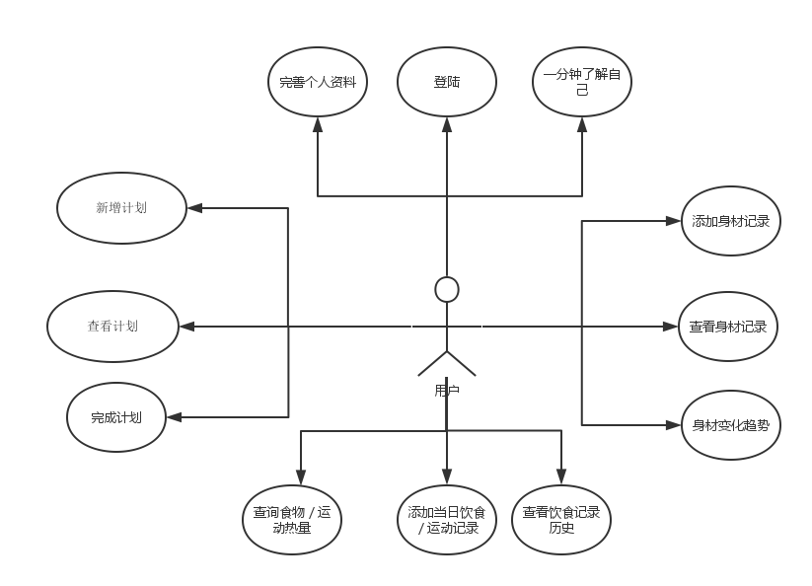

图2-1减肥健身应用系统用例图

表2-2减肥健身应用系统用例表

|  |  |
| --- | --- |
| 用例名称 | 用例描述 |
| 登陆 | 以帐号为中心，绑定用户数据 |
| 完善个人资料 | 个人资料的完善与准确度决定了，制定计划的准确性 |
| 一分钟了解自己 | 根据个人资料计算出各个健康指数 |
| 新增计划 | 根据自身身体状况量身制定计划 |
| 查看计划 | 查看完成/未完成的计划，了解自己与目标的距离 |
| 完成计划 | 将未完成的计划更改为完成 |
| 添加身材记录 | 根据三维身材分类记录添加记录 |
| 查看身材记录 | 以折线图的形式来展现出变化趋势 |
| 查询食物／运动热量 | 本地SQLite 建立上千条数据库，方便用户查找 |
| 添加当日饮食／运动记录 | 添加当日饮食运动记录，只有当摄入大于支出才能起到减肥效果 |
| 查看饮食记录历史 | 饮食记录历史为用户为了健身付出的努力 |

型男计划减肥健身应用系统的设计，是要开发一款运行在Android智能手机和平板上，通过制定计划，围绕着计划所需要付出的一系列努力和变化，以达到完成计划的目的，最终帮助用户克服难以坚持锻炼无法成功减肥的困扰。帮助人们有效的减肥。

通过以上的用例图，可以分析出型男计划减肥健身应用系统的用户为使用 型男计划app方便快速的完成了新增计划，不断去完善计划，最终得以成功减肥。

### 2.1.1会员帐户系统需求分析

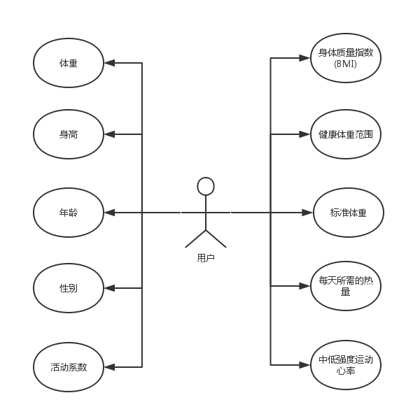

图2-3会员帐户系统用例图

表2-4会员帐户系统用例表

|  |  |
| --- | --- |
| 用例名称 | 用例描述 |
| 体重 | 用户根据自身实际情况填写体重 |
| 身高 | 用户根据自身实际情况填写身高 |
| 年龄 | 用户根据自身实际情况填写年龄 |
| 性别 | 用户根据自身实际情况填写性别 |
| 活动系数 | 用户根据应用给出的实例对比选择对应的活动系数 |
| 身体质量指数(BMI) | 根据用户所填写的信息自动计算得出身体质量指数 (BMI) |
| 健康体重范围 | 根据用户所填写的信息自动计算得出健康体重范围 |
| 标准体重 | 根据用户所填写的信息自动计算得出标准体重 |
| 每天所需的热量 | 根据用户所填写的信息自动计算得出每天所需的热量 |
| 中低强度运动心率 | 根据用户所填写的信息自动计算得出中低强度运动心率 |

很多用户压根不了解自己的身体状况，不知道身体质量指数，所以不知道自己是否超重。不知道自己的健康体重范围和健康体重范围，所以没有奋斗目标，没有明确的方向。不知道自己每天所需要摄入的最小热量，心里没有一杆秤，没办法评估今天摄入多了还是少了，不知道自己的摄入是否已经大于支出。不知道中低强度运动心率，那么就无法知道每天的运动是否能起到减肥的效果。我们的会员帐户系统就是根据用户填写的基本数据自动计算出健康数值，方便用户查看

### 2.1.2 计划系统

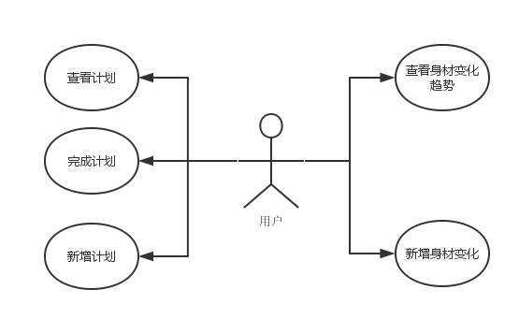

图3-5计划系统用例图

表2-6计划系统用例表

|  |  |
| --- | --- |
| 用例名称 | 用例描述 |
| 查看计划 | 对自己定下的计划进行查看翻阅 |
| 完成计划 | 对未完成的计划进行处理，将其变为已完成状态 |
| 新增计划 | 根据自身身体状况量身制定计划 |
| 查看身材变化趋势 | 对身材变化进行查看翻阅，了解自己的付出与成果 |
| 新增身材变化 | 记录身材变化，身材包括：体重，胸围，腰围，左臂围，右臂围,肩宽 |

计划系统为该项目的核心，用户的一切行为都将围绕如何达成目标与达成目标的过程进行，在制定计划时我们使用减肥健身人士常常关注的几各部位，如体重，胸围，腰围等信息，并设立结束时间，以激励人们在短时间内去努力。还可以写下励志语／自己给自己定的奖惩，在未来的计划达成与未达成之间给自己相应的回报。随着时间的推移，我们的身材会产生一些变化，这时就要新增身材变化，身材变化以部位划分开，并给出了最近一次身材记录，方便大家继续填写。在经过一段时间的努力后，人们就可以清楚的看到自己每个部位／体重的变化趋势图，并与之前的计划进行对比，看是否已经达成计划，以便用户可以提早完成计划。

### 2.1.3摄入消耗比系统

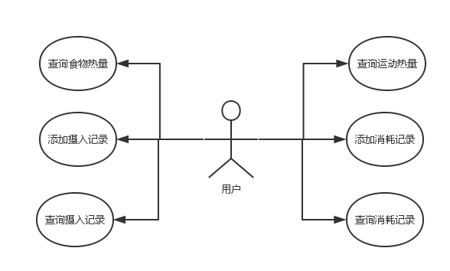

图2-7摄入消耗比系统用例图

表2-8摄入消耗比系统用例表

|  |  |
| --- | --- |
| 用例名称 | 用例描述 |
| 查询食物热量 | 查询本地内置上千条食物库热量 |
| 添加摄入记录 | 对今日摄入的多条饮食记录进行保存 |
| 查询摄入记录 | 对多日的摄入热量明细进行一个查询 |
| 查询运动热量 | 查询本地内置上千条运动库热量 |
| 添加消耗记录 | 对今日消耗的多条饮食记录进行保存 |
| 查询消耗记录 | 对多日的消耗热量明细进行一个查询 |

只有当摄入小于支出时，才能有效减肥，本模块系统主要解决用户无法知道自己具体摄入与消耗热量之间的关系。

**第三章 减肥健身应用系统的设计与实现**

## 3.1总体设计

本系统的主要载体有三个：1.Android设备、2. MySQL数据库、3. SQLite本地数据库、4. 远程服务器；

Android端作为应用呈现给用户的主要载体，本章后续将会详细介绍。MySQL 数据库在本减肥健身应用系统中作为数据中心存储的载体。SQLite本地数据库存储者食物热量库与运动热量库 android 端可以直接从本地获取。远程服务器是租阿里云服务器ECS，云服务器作为连通android端和MySQL 数据库的桥梁，可以方便的调用数据库中的数据用于展现在android 端上。图5.1为四者的关系。

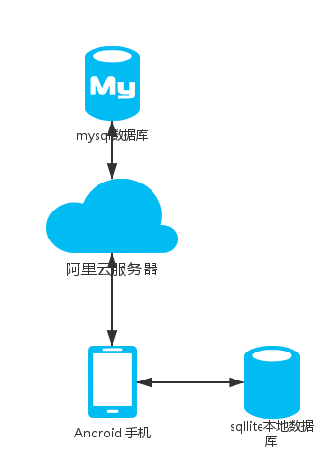

图3.1 Android设备、MySQL数据库与远程服务器，SQLite本地数据库关系

Android端采用CS模式（客户端/服务器）开发，实现业务逻辑的分离，服务端对业务进行处理，移动端负责对数据的展示。开发环境选择用android studio，因为Eclipse已经被google 废弃更新，现在越来越多的新控件（android5.0等一系列新控件）都不再支持Eclipse。数据库则采用MySQL，因为MySQL的灵活轻便，而且免费开源，非常合适这次的开发。远程服务器选择阿里云服务器，阿里云服务器简单，便宜，可扩展性高，高安全，高稳定，高性价比的特点。而本地数据库，android 自身支持SQLite毫无疑问选择他。

Android的开发也主要由前端、后台、数据库组成。下面将主要介绍这这三个方面。

## 3.2详细设计

### 3.2.1后台设计

后台设计是整个系统中非常重要的部分，主要分成计划模块与用户业务模块两方面。

1. 计划模块设计

本应用主要以计划目标为指导，引导用户去达成目标。所以，计划是本应用的核心，所有的操作都将围绕完成计划而努力。在注册完成后必须新增计划，如果已经注册，就可以查看计划，查看的同时可以新增计划，完成计划，新增消耗／摄入热量，查看消耗／摄入热量记录。新增身材变化，查看身材变化趋势等操作。

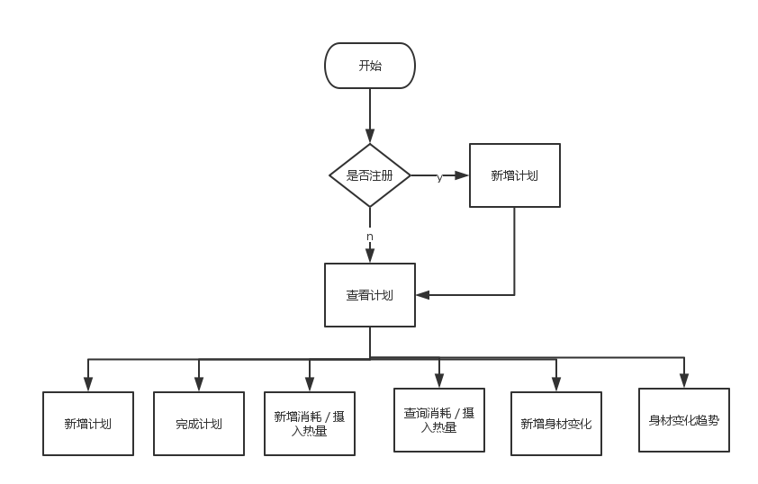图3.2计划模块流程图

1. **用户业务模块设计**

用户是以设备UUID 唯一值作为区分，也就以为着一台android 手机对应着一个账号，用户不需要手动去输入账号密码，由服务端判断这个帐户在数据库中是否有存在，有登陆，没有则进行注册。每个用户主要具有修改个人基本资料，查看BMI与基础热量消耗等个人健康数据，新增身材变化三个业务。首先介绍修改个人基本资料，每个人的身体状态并不相同，甚至可以说是千差万别。只有掌握每个用户的基本身体状况信息，才能精确计算出该用户的身体状况。查看BMI与基础热量消耗等个人健康数据，这些数据建立在准确的用户基本资料上，通过用户的准确资料计算出BMI，基础热量消耗，与健康体重范围，让用户了解自己的身体状况。新增身材变化，通过每一条身材记录的变化，用户能够直观的体现用户锻炼减肥成效。具有账户切换，进行测量，查询历史三个业务。

### 3.2.2客户端设计

客户端参考 全新的Android 5.0后的新特性 材料设计 （material design），通过模仿材料的表面以及边缘提供更加真实效果的视觉体验，以真实的触感让用户可以快速地理解和认知这一动作。材料的多样性可以让我们展现出更多反映真实世界的设计与效果，但同时不会脱离现实世界的物理规律。

（1）根据用户行为， 添加有意义的动画效果，有效地暗示、指引用户。通过动画效果，让物体变化以更连续流畅、更平滑的方式呈现给用户。在实际应用动画上，更加贴近现实生活环境，在交互时及时反馈，转换场景上交互动画更加优美，连贯且有层次区分，而且不能脱离功能，而要服务于功能

（2）在样式基础上，要考虑不同的饱和度，达到不同的展现效果，用简洁对称的集合形状，并为矩形添加了圆角设计，使得矩形更加柔和。在图片配合文字时，尽量使用图片的原型性，不能失去图片的意义。

（3）在布局上，按下的状态时上浮的，这样显得更有层次，在适当的时候要考虑元素的z轴空间，z轴的深度表达出了层次关系，顶部的阴影表达深度，底端的阴影表达边界。

（4）在使用性上，至少要确保可触摸的元素大小至少有48*48像素，因为人的拇指最小的点击范围正好是48*48像素。在关键的文本信息处要有足够的对比方便读者阅读。

### 3.2.3数据库设计

1. MySQL数据库

本应用服务端数据库采用MySQL，随着用户的不断增加，数据量不断庞大，所以设计数据库的设计非常重要，要避免数据的冗余简练高效。并把数据库部署在阿里云服务器上，方便扩展维护。

（ 2）SQLite数据库

SQLite做为本地数据库，存放基本不易改变的数据，只做查询读取操作，以达到最高效率。

## 3.3应用实现

### 3.3.1服务端实现

应用中最主要的部分，整个应用都是围绕着达成计划目标而设定的，计划的各个操作都需要与服务端交互，这里将详细介绍。首先介绍一下网络传输的流程：

1. 连接网络准备
2. 与服务端进行交互首先需要建立连接，首先在manifest清单文件中添加请求网络连接权限



图3.3申明网络连接权限的实现

然后，要检测设备网络连接是否开启，先调用isNetworkAvailable方法来检查当前设备网络连接是否可用。

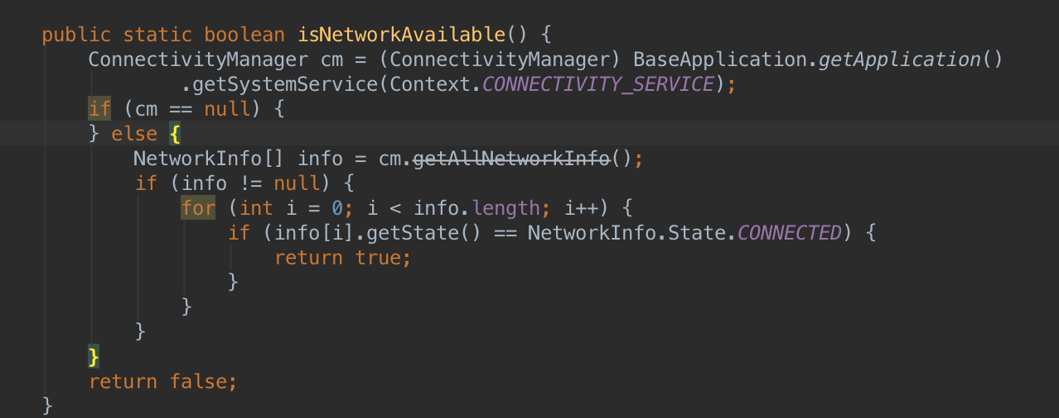

图3.4检测网络连接是否可用

如果这个方法返回false，那么网络未连接。如果返回true，那么网络连接成功。在以上步骤进行之后，Android设备就具有了连接网络的前提。

1. 请求网络

客户端通过http超文本传输协议向服务端发起网络请求，网络请求方式可以为post或者get请求。

（4） 服务端对数据处理

服务端用tomcat做为服务器，通过servlet 接收http 的post 和get请求，根据请求的接口与参数名称，对数据源进行处理，并通过JDBC连接数据库进行增删改查操作，并将处理的结果以JSON 格式返回给客户端

（5）响应网络请求

服务端处理完成后的数据，要将结果以JSON格式反馈给客户端处理。

### 3.3.2客户端实现

Android的客户端设计实现，android 是典型的MVC架构实现业务分离低耦合的处理实现。

V层：在 android 中 XML布局被视为V层，将Model层的数据结果展示。

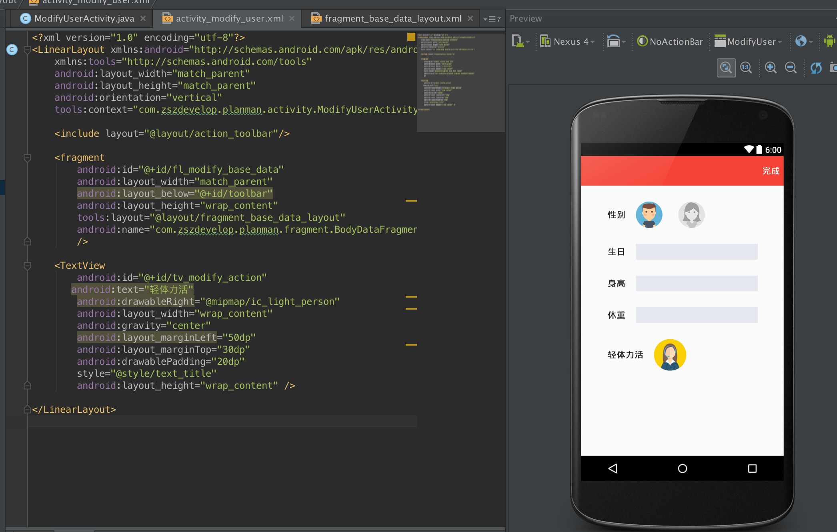

图3.5用户基本数据修改可视化界面

  C层：在Android中，Activity为控制器，主要处理用户交互问题，读取V视图层的数据，控制用户输入，并向Model发送数据请求。

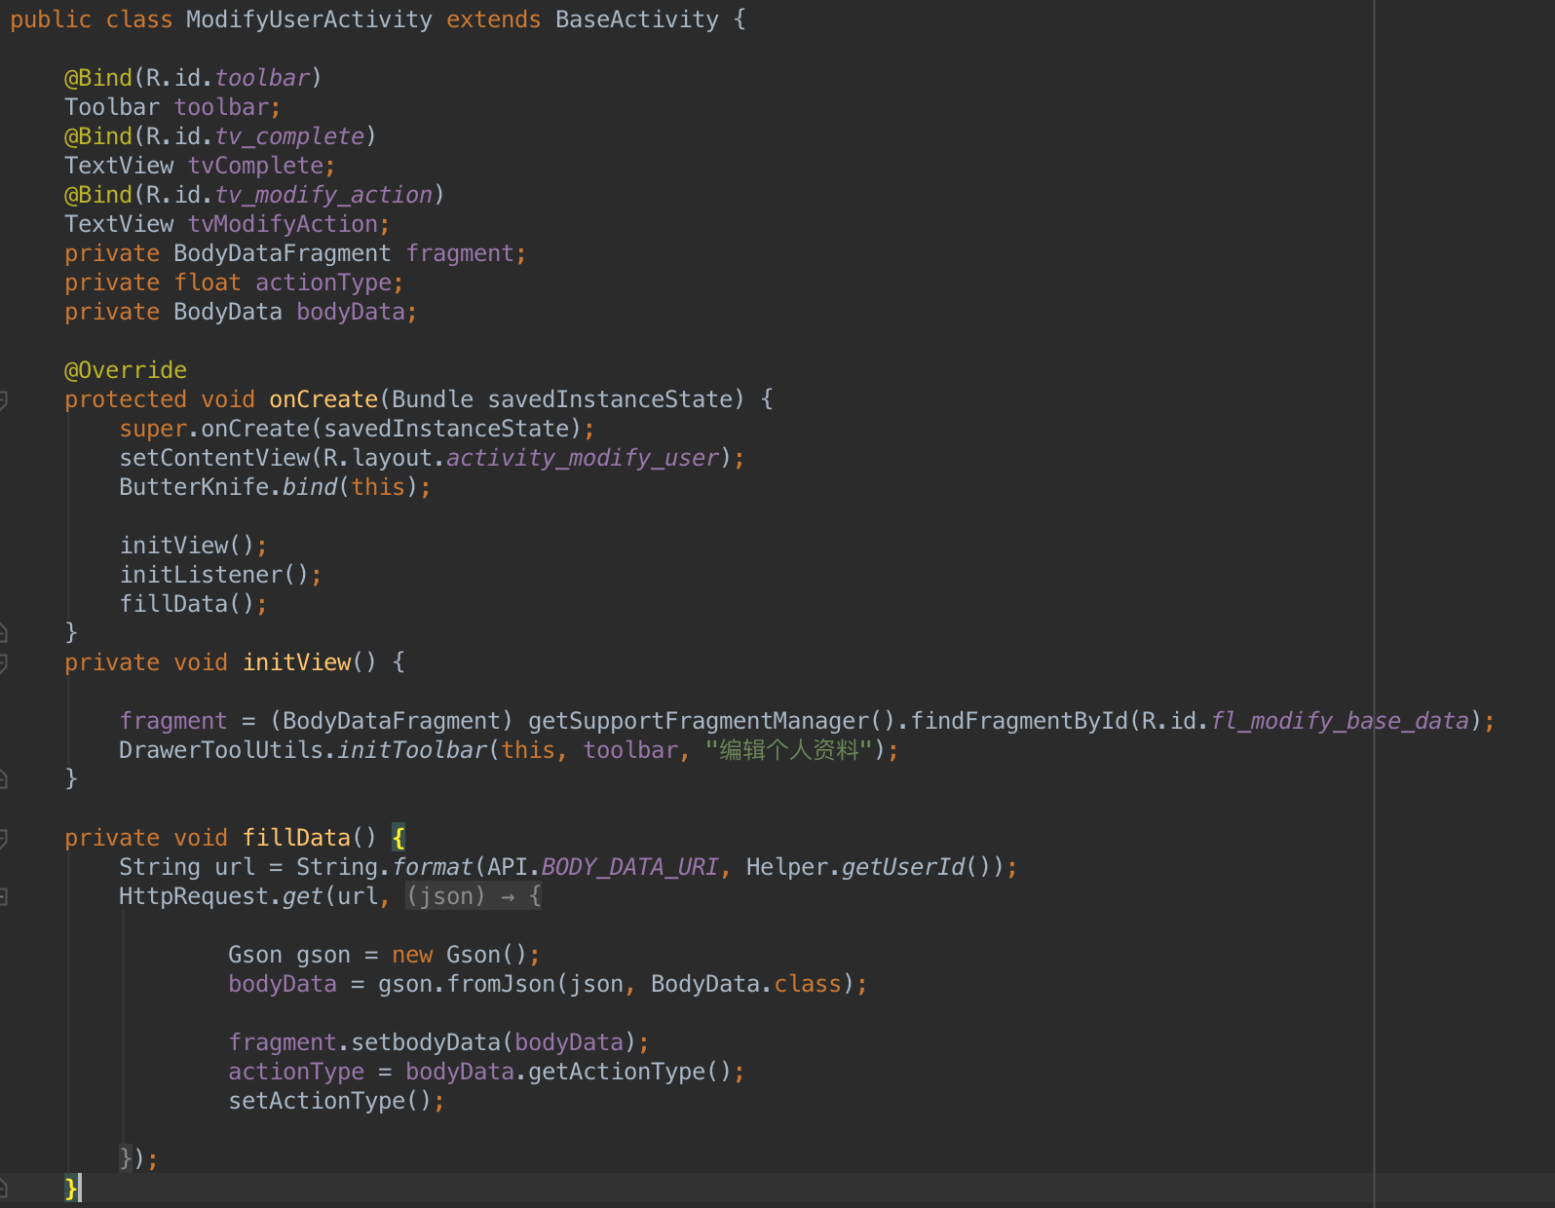

图3.6用户基本数据修改的activity 控制层数据

模型层（Model）：主要负责数据的操作

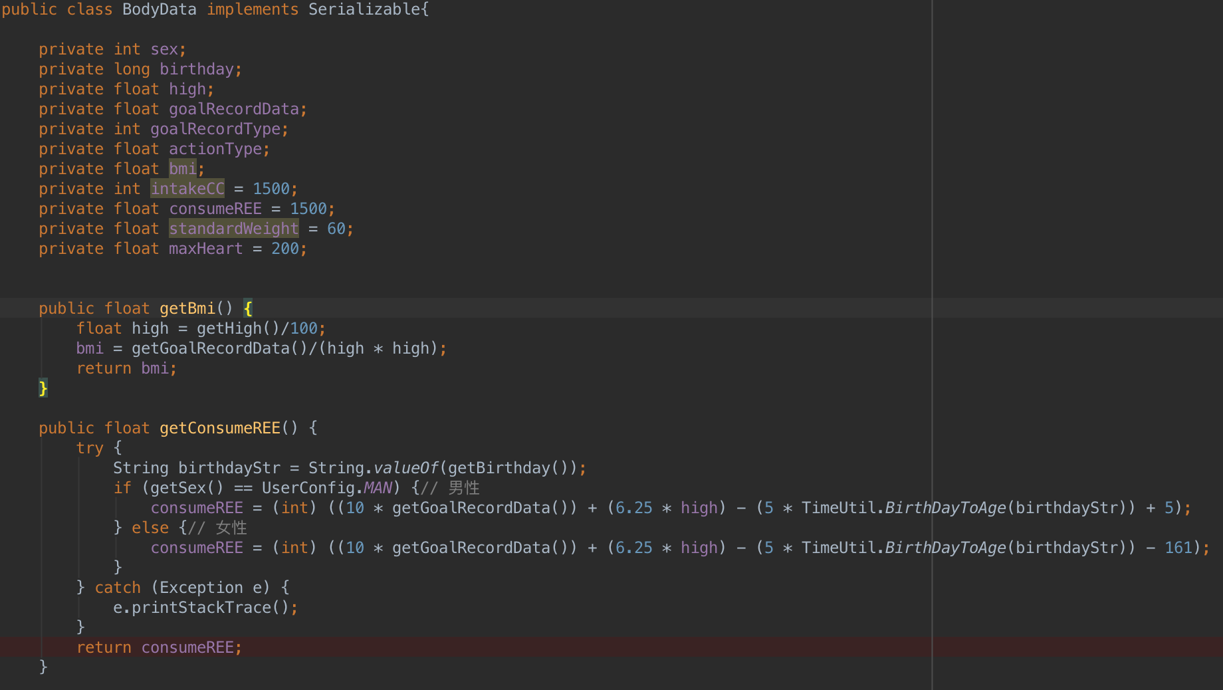

图3.7用户基本数据修改的model的模型局部代码

### 3.3.3数据库实现

数据库使用MySQL进行操作，下面以计划表为例介绍一下表的设计。

表3.8计划表

|  |  |  |  |  |
| --- | --- | --- | --- | --- |
| 名 | 类型 | 长度 | 小数点 | 是否null |
| GoalId | int | 11 | 0 | N (key) |
| userId | int | 11 | 0 | N |
| startGoal | Float | 32 | 0 | Y |
| stopGoal | Float | 32 | 0 | Y |
| startTime | VARCHAR | 20 | 0 | N |
| stopTime | VARCHAR | 20 | 0 | N |
| goalType | Int | 11 | 0 | N |
| goalStatus | Int | 11 | 0 | N |
| goalDescribe | VARCHAR | 255 | 0 | Y |

在计划表中，goalId 指的是该条计划的唯一标识，因此在表中设为主键，每一个userId对应着一个用户，在搜索计划时就是靠userId来寻找。startGoal 是计划开始前的身体状况，做为训练后成果对比。stopGoal是计划目标，所有的努力都是朝着这个目标前进。startTime计划开始时间，startTime计划结束时间，goalType为计划的类型，类型包括人们关心的体重，腰围等相关信息。goalStatus目标状态分为进行时和已完成状态，goalDescribe目标描述，发表对该健身计划的豪言壮志。

数据库被部署在阿里云上，所以可以在任何地区使用（之前部署在实验室中，只能通过局域网使用），在未来还计划租用商业专业服务器，使之成为一个真正具有实际开发意义的减肥健身的商业应用。

# 第四章 减肥健身应用系统的测试

## 4.1测试方案

对减肥健身应用系统的测试，就要模拟多个用户对减肥健身应用进行操作，按照用户操作流程对各种情况进行检测。主要分4个模块进行测试（1）用户中心模块测试，测试账号登陆，新增／修改个人基本数据（2）计划模块测试，测试新增计划，完成计划（3）身材模块测试，测试身材变化曲线，新增身材变化。（4）热量支出模块测试，测试查询食物／运动热量，添加摄入／支出热量。

## 4.2测试用例

表4.1测试用例表

|  |  |  |  |  |  |  |  |
| --- | --- | --- | --- | --- | --- | --- | --- |
| 编号 | 大分类 | 编号 | 小分类 | | 前置条件 | 测试步骤 | 预期结果 |
| 001 | 登陆检测 | 001 | 非第一次登陆 | | 用户当前手机曾经登陆过 | 进行登陆 | 登陆成功 |
|  |  | 002 | 第一次登陆 | | 用户当前手机未登陆过 | 进行注册 | 进行注册 |
| 002 | 新增／修改个人基本数据 | 001 | 新增个人资料 | | 用户刚刚注册 | 完成新增 | 用户进入添加计划页面，并可在个人健康状态中看到各种健康值 |
|  |  | 002 | 新增个人资料 | | 用户刚刚注册 | 未完成新增 | 直接退出应用，下次进入时再继续填写 |
|  |  | 003 | 修改个人基本数据 | | 用户已成功登陆，且连接网络 | 完成新增 | 个人健康状态中更新各种健康值 |
|  |  | 004 | 修改个人基本数据 | | 用户已成功登陆，且连接网络 | 未完成新增 | 个人健康状态中未更新各种健康值 |
| 003 | 新增计划 | 001 | 新增计划 | | 用户已成功登陆，且连接网络 | 完成新增 | 可在首页／我的计划中查询到新计划 |
|  |  | 002 | 新增计划 | | 用户已成功登陆，且连接网络 | 未完成新增 | 不能在首页／我的计划中查询到新计划 |
| 004 | 完成计划 | 001 | 计划未完成 | | 用户已成功登陆，且连接网络 | 点击完成计划 | 计划状态图标从进行中变成已完成 |
|  |  | 002 | 计划已完成 | | 用户已成功登陆，且连接网络 | 点击完成计划 | 弹出提示框说明已完成 |
| 005 | 新增身材变化 | 001 | 新增身材变化 | 用户已成功登陆，且连接网络 | | 点击完成新增 | 在对应的身材变化趋势图中可以看到新增的变化趋势 |
|  |  | 002 | 新增身材变化 | | 用户已成功登陆，且连接网络 | 按下返回键 | 不能在对应的身材变化趋势图中可以看到新增的变化趋势 |
| 006 | 查询食物／运动热量 | 001 | 查询到搜索的结果 | | 用户已成功登陆，且连接网络 | 输入要查询的食物／运动，并按下搜索键 | 页面出现相关食物 |
|  |  | 002 | 未查询到搜索的结果 | | 用户已成功登陆，且连接网络 | 输入要查询的食物／运动，并按下搜索键 | 页面出现未搜索到结果的提示 |
| 007 | 添加摄入／支出热量 | 001 | 添加摄入／支出热量 | | 用户已成功登陆，且连接网络 | 点击完成按钮 | 弹出保存成功，并在首页显示 |
|  |  | 002 | 添加摄入／支出热量 | | 用户已成功登陆，且连接网络 | 未点击完成按钮 | 没有保存，将不能在手机看到数据 |

## 4.3测试结果

进行登陆检测，当用户未登录过应用时，应用直接调转的是填写资料页面，且资料不完整不保存时，下次再进入时还是进入填写资料界面，符合预期效果

。

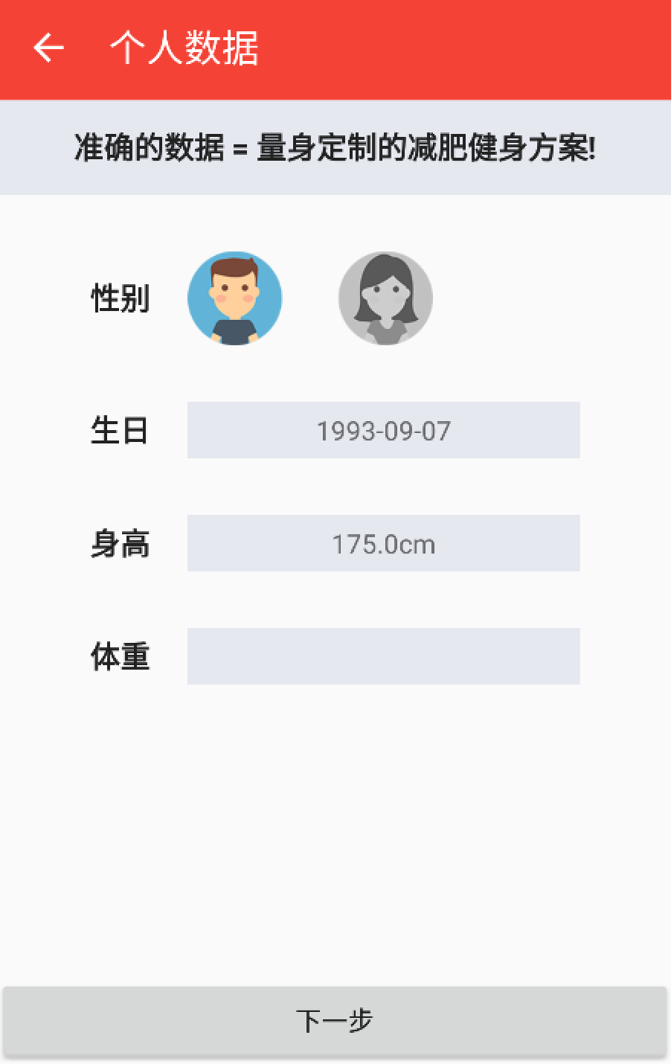

图4.2用户基本数据修改界面

当用户用户曾经登录过应用时，会直接进入首页，符合预期效果

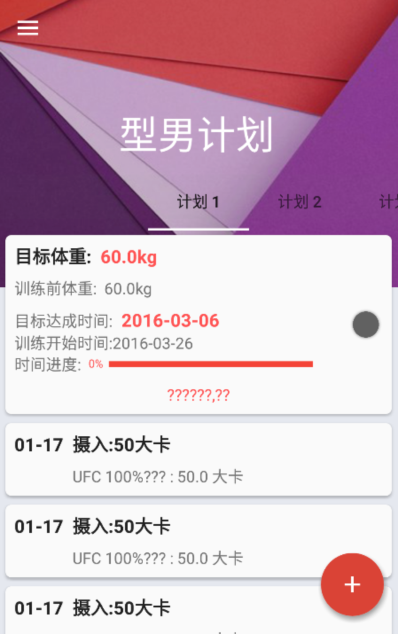

图4.3应用首页

修改资料完成是，可以看到个人健康数据的变化。符合预期效果

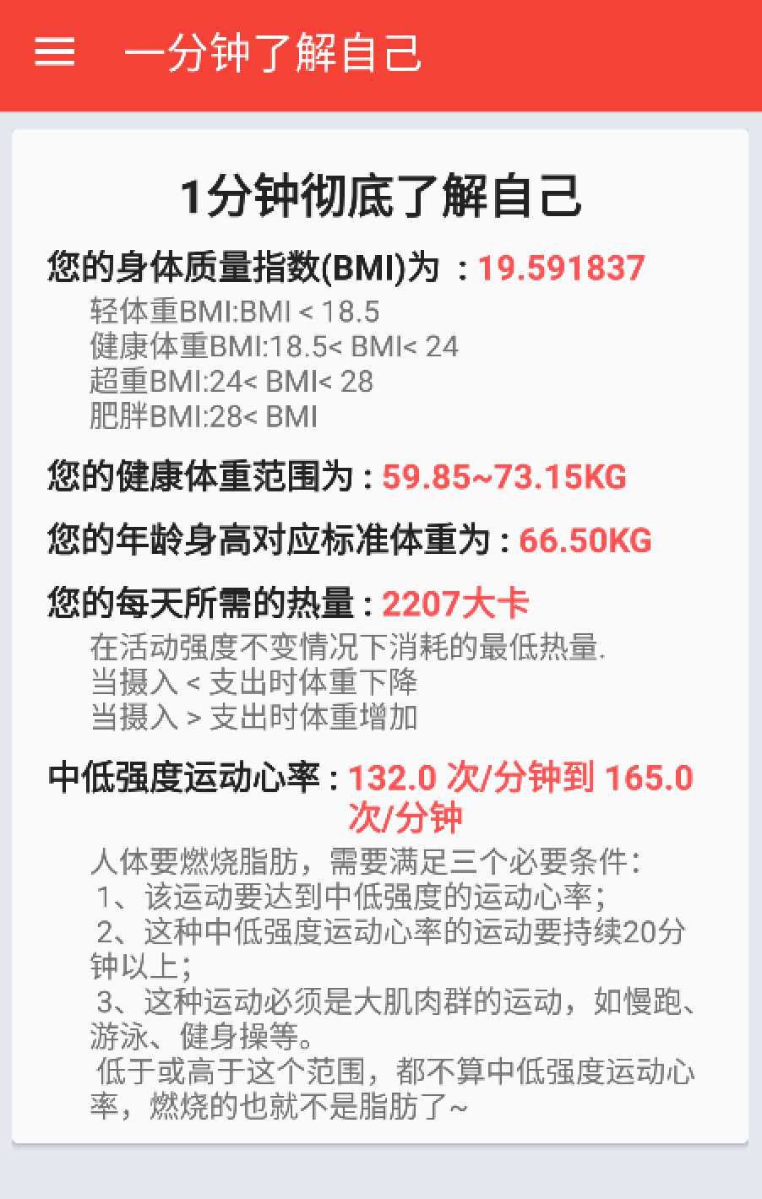

图4.4个人健康数据

新增计划后，计划列表和首页都出现了新计划

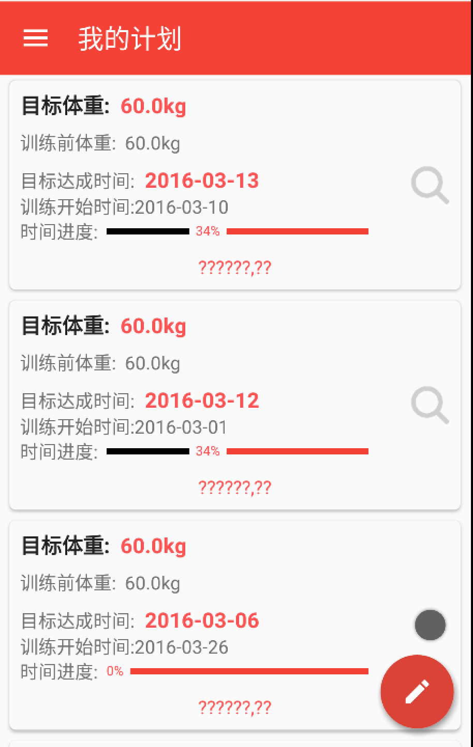

图4.5我的计划列表

添加身材变化后可以看见身材变化趋势，但是时间底部时间出现了异常

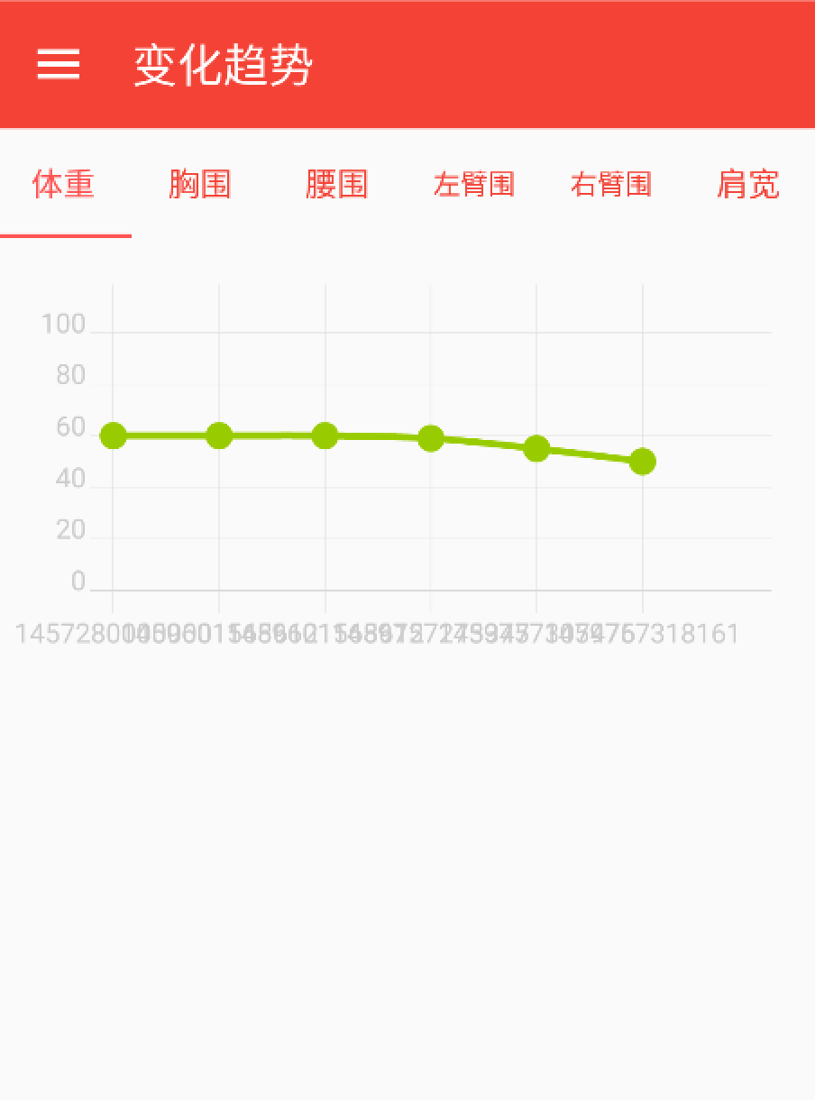

图4.6身材变化趋势

添加食物热量／运动热量，有查找到的时候，将查找到的食物／运动以列表形势列出来

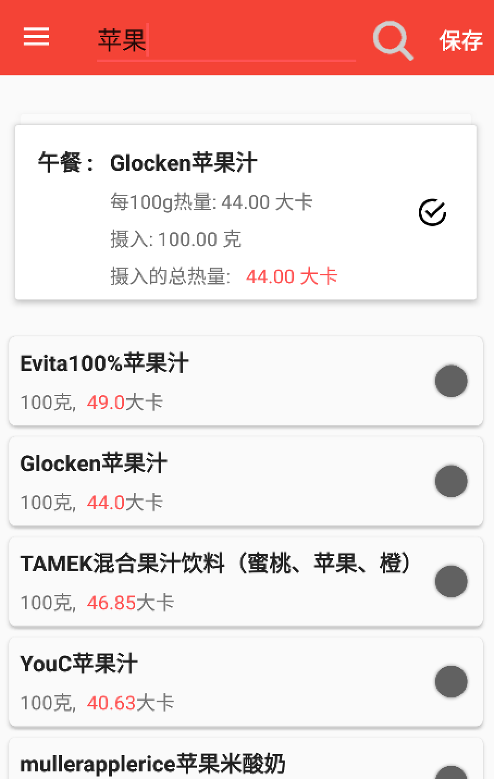

图4.7查询食物／运动热量

## 4.4结果说明

通过这次的测试可以得出结论，减肥健身应用系统的测试与预计结果完全一致。本应用能帮助用户短时间内达成指定目标，树立信息。这次的项目设计取得成功。

# 第五章 总结

本文针对当前市面的减肥健身应用存在的不足，研发了一款基于Android 平台上的新型减肥健身记录系统，本文先结合国内外文献，分析了当今Android和减肥健身应用市场的现状与不足后，提出了一个以计划为主导的方向，从客户端，服务端，数据库三处进行详细设计。最后研发出一个功能较为完善的减肥健身应用系统，与其它类型的减肥健身应用系统起到一个相辅相成的效果，以达成最大的减肥瘦身效果。

未来将不断完善该应用，让这个应用成为一款具有商业价值的产品，帮助更多人减肥瘦身。

# 参考文献

1. Cook M E, Stransky D L. METHOD TO SUPPRESS APPETITE AND REDUCE WEIGHT GAIN: US, US 20020150575 A1[P]. 2002.
2. 中国互联网络信息中心. 第 36 次中国互联网络发展状况统计报告[R]. 中国:中国互联网络信息中心, 2015. 10-12
3. Shabtai A, Fledel Y, Kanonov U, et al. Google Android: A Comprehensive Security Assessment[J]. IEEE Security & Privacy, 2010, 8(2):35-44.
4. zhangpeng. Material Design实现安卓应用的新界面[J]. 计算机与网络, 2015, 41(8):24-24.
5. Yang S, Hu J. Research and implementation of Web Services in Android network communication framework Volley[C]// International Conference on Service Systems and Service Management. IEEE, 2014:1-3.
6. Zeman F.J., Clinical Nutrition and Dietetics,1991
7. Mysql A B. MySQL: The World''s Most Popular Open Source Database[J]. World Wide Web-internet & Web Information Systems, 2006.
8. Thompson J F, Thames F C, Mastin C W. TOMCAT — A code for numerical generation of boundary-fitted curvilinear coordinate systems on fields containing any number of arbitrary two-dimensional bodies ☆[J]. Journal of Computational Physics, 1977, 24(3):274-302.
9. Johnson R, Hoeller J. Expert One-on-One J2EE Development without EJB[M]. John Wiley & Sons, 2004.
10. boohee. 科学计算热量摄入[EB/OL]. http://www.boohee.com/posts/view/107826.
11. Sumithran P, Proietto J. Ketogenic diets for weight loss: A review of their principles, safety and efficacy[J]. Obesity Research & Clinical Practice, 2008, 2(1):1-13.
12. Hung H V, Kobayashi M, Shaw R. Flood risk management for the RUA of Hanoi: Importance of community perception of catastrophic flood risk in disaster risk planning[J]. Disaster Prevention & Management An International Journal, 1992, 16(2):245-258.
13. Abid A, Galuska D, Khan L K, et al. Are healthcare professionals advising obese patients to lose weight? A trend analysis.[J]. Medgenmed Medscape General Medicine, 2005, 7(4):10-10.
14. Sokolova K, Lemercier M. Android Passive MVC: Novel Architecture Model for the Android Application Development[C]// IARIA, PATTERNS, 2013. 2013:7-12.
15. Yang S, Hu J. Research and implementation of Web Services in Android network communication framework Volley[C]// International Conference on Service Systems and Service Management. IEEE, 2014:1-3.
16. Noguchi M, Fukizawa K. Alternate materials reduce weight in automobiles[J]. Advanced Materials and Processes; (United States), 1993, 143:6.

**" PlanMan" - platform sportsman shape Based on Android**

**123012012203 Zhang Shengzhong Tutor: Liu Shuqun**

**(Faculty of Software, Fujian Normal University, Fuzhou 350007)**

**Abstract:** In recent years, with rising living standards, people are increasingly concerned about their health and beauty, all the boys sportsman is the goal, but the shape is not easy sportsman, for obese boys is difficult. Although the domestic micro-letter sports, Dodo, Nick + Running, vest line, a fitness book, with my abdominal training applications, but these are only for the number of steps accumulated, the functional explanation and did not seize people Save not fat The key point, no goal, do not see the weight loss that halfway. "Sportsman plan" based on JAVA, MySQL, Tomcat design and implementation of an Android-based platform to create and implement sportsman diet fitness internet. The platform can be achieved on personal health data and trends and the planned figure reached to analyze the situation, allowing users real-time tracking your exercise performance and health.

**Key words:**  reduce weight, plan , Android ,Java